**Gene S – Introdução**

Os coronavírus (CoVs) são vírus de RNA (+) com envelope. Estes vírus entram nas células hospedeiras e, para iniciar a infeção, as suas membranas virais fundem-se com as membranas celulares do hospedeiro. A fusão da membrana é mediada pela glicoproteína transmembranar S do tipo I no invólucro viral e pelo recetor cognato na superfície das células hospedeiras. Para além de admitir a fusão da membrana, a superfície onde está a glicoproteína S é um alvo direto para as respostas imunes do hospedeiro, tornando-a o principal alvo dos anticorpos. Esta é capaz de regular negativamente o BST2 por degradação lisossomal, neutralizando a sua atividade antiviral.

Esta proteína é o principal alvo de projetos de vacinação, como também para a terapêutica antiviral, devido aos seus papéis na infeção viral e na eliciação de respostas imunes humorais (transmitidas pelo sangue e pelo soro).

**Features**

ID: NC_004718.3

Descrição: SARS coronavirus Tor2, complete genome

Nome: NC_004718

Tamanho da sequência: 3768

Taxonomia: ['Viruses', 'Riboviria', 'Orthornavirae', 'Pisuviricota', 'Pisoniviricetes', 'Nidovirales', 'Cornidovirineae', 'Coronaviridae', 'Orthocoronavirinae', 'Betacoronavirus', 'Sarbecovirus']

**Qualifiers**

ID do Gene: 1489668

Sinónimo: E2

Produto: Spike Glycoprotein

ID da Proteína: YP_009825051.1

**Proteína**

Nome: S

Nomes ORFs: 2

Nome Entrada: SPIKE_SARS2

Organismo: Severe acute respiratory syndrome coronavirus 2 (2019-nCoV) (SARS-CoV-2)

Taxonomia: 2697049

Funções:

* Spike Protein S1: Responsável por anexar um virião à membrana celular, interagindo com o recetor do hospedeiro, iniciando a infeção. A ligação entre o recetor ACE2 humano e o vírus nos endossomas da célula hospedeira provoca mudanças conformacionais na glicoproteína Spike. Usa a TMPRSS2 humana para fazer o priming nas células do pulmão, que é uma etapa essencial para a entrada do vírus nas células humanas. Em alternativa, o vírus pode ser processado pela enzima Furin do hospedeiro. A proteólise pela catepsina CTSL pode revelar o péptido de fusão da S2 e ativar a fusão das membranas dentro dos endossomas.
* Spike Protein S2: Medeia a fusão do virião e das membranas celulares, agindo como uma proteína de fusão viral de Classe I. No modelo atual, a proteína tem, pelo menos, três modelos conformacionais: o estado nativo de pré-fusão, o estado intermédio pré-hairpin e o estado de pós-fusão hairpin. Durante a fusão da membrana viral com a célula alvo, as regiões da coiled coil (motifs estruturais de proteínas) assumem uma estrutura de trímero de hairpins, posicionando o péptido de fusão próximo da C-terminal do ectodomínio. A formação desta estrutura acompanha a aposição e, consequentemente, a fusão das membranas virais com as células-alvo do hospedeiro.
* Spike Protein S2: Atua como um péptido de fusão viral e surge após a clivagem da S2, que ocorre após a endocitose do vírus.
* Spike Glycoprotein: Responsável pela regulação negativa da Tetherina (BST2) do hospedeiro através da degradação dos lisossomas, neutralizando a sua atividade antiviral.

**BLAST**

* **Blast Proteínas**

ID: QKV38604.1

Nome: Surface Glycoprotein

Estado: Unreviewd

Organismo: Severe acute respiratory syndrome coronavirus 2

Hospedeiro: *Homo sapiens*

País de Origem: Timor-Leste

ID: QOQ28431.1

Nome: Surface Glycoprotein

Estado: Unreviewd

Organismo: Severe acute respiratory syndrome coronavirus 2

Hospedeiro: *Homo sapiens*

País de Origem: Austrália (Victória)

ID: QOT54581.1

Nome: Surface Glycoprotein

Estado: Unreviewd

Organismo: Severe acute respiratory syndrome coronavirus 2

Hospedeiro: *Homo sapiens*

País de Origem: Austrália (Victória)

ID: QOU89474.1

Nome: Surface Glycoprotein

Estado: Unreviewd

Organismo: Severe acute respiratory syndrome coronavirus 2

Hospedeiro: *Homo sapiens*

País de Origem: Estados Unidos da América (Nova Iorque)

ID: QOE79891.1

Nome: Surface Glycoprotein

Estado: Unreviewd

Organismo: Severe acute respiratory syndrome coronavirus 2

Hospedeiro: *Homo sapiens*

País de Origem: Estados Unidos da América

ID: QOP85433.1

Nome: Surface Glycoprotein

Estado: Unreviewd

Organismo: Severe acute respiratory syndrome coronavirus 2

Hospedeiro: *Homo sapiens*

País de Origem: Austrália (Victória)

* **Blast Genes**

ID: JX163927.1

Nome: SARS coronavirus Tor2 isolate Tor2/FP1-10851 de genoma completo

Organismo: SARS coronavirus Tor2

País de Origem: Estados Unidos da América

ID: JX163925.1

Nome: SARS coronavirus Tor2 isolate Tor2/FP1-10895 de genoma completo

Organismo: SARS coronavirus Tor2

País de Origem: Estados Unidos da América

ID: JX163923.1

Nome: SARS coronavirus Tor2 isolate Tor2/FP1-10912 de genoma completo

Organismo: SARS coronavirus Tor2

País de Origem: Estados Unidos da América

ID: JX163928.1

Nome: SARS coronavirus Tor2 isolate Tor2/FP1-10895 de genoma completo

Organismo: SARS coronavirus Tor2

País de Origem: Estados Unidos da América

ID: JX163924.1

Nome: SARS coronavirus Tor2 isolate Tor2/FP1-10851 de genoma completo

Organismo: SARS coronavirus Tor2

País de Origem: Estados Unidos da América

ID: JN854286.1

Nome: SARS coronavirus HKU-39849 isolate de genoma completo

Organismo: SARS coronavirus HKU-39849

País de Origem: Reino Unido

**Análise das propriedades das proteínas**

* PDB

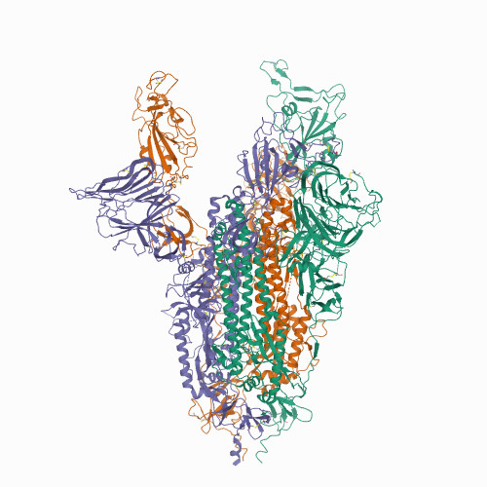

**Legenda** – SARS-CoV-2 Spike Glycoprotein with 2 RBDs Erect (Proteína)

* Virus mPLoc

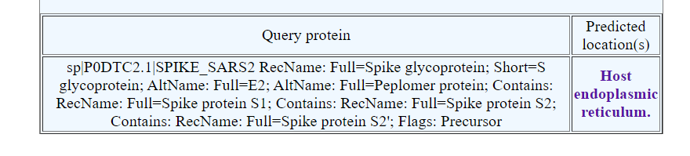

Legenda – Localização do vírus

* Phobius

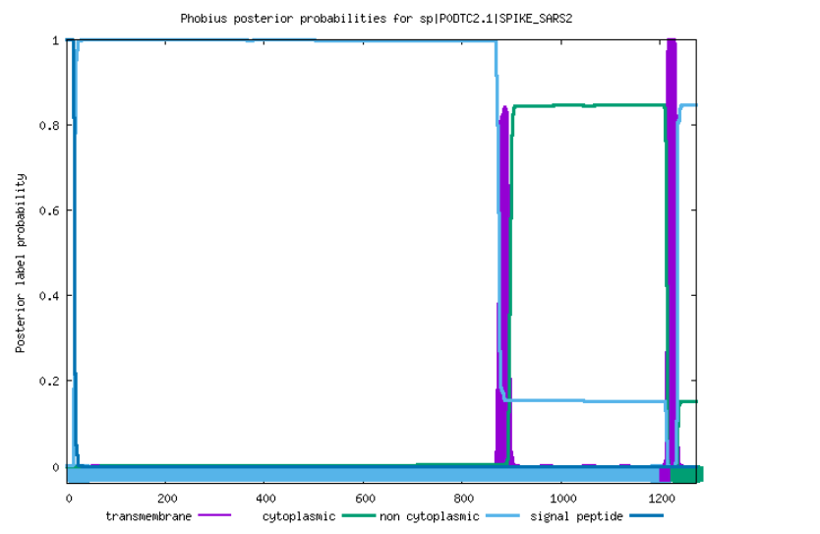

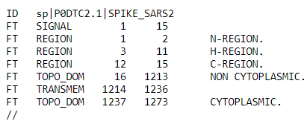

**Alinhamento Múltiplo e Filogenia**



Após a análise da árvore filogenética, pode-se afirmar que as proteínas mais semelhantes à proteína SPIKE_SARS2 são as QOS50678.1 e QOQ53337.1. (<https://www.ncbi.nlm.nih.gov/protein/QOS50678.1> e <https://www.ncbi.nlm.nih.gov/protein/QOQ53337.1/> ).

**Regulação**

**Comparação de variantes mutagénicas do gene e o seu impacto biológico**